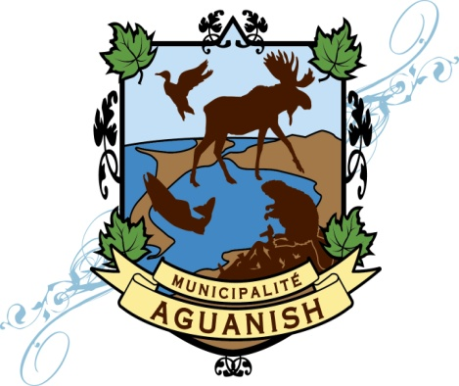
106, rue Jacques Cartier
Aguanish (Québec) G0G 1A0
Téléphone : (418) 533-2323 - Télécopie : (418) 533-2012
Courriel : secretaire@mun.aguanish.org
Municipalité d'Aguanish

COMMUNIQUÉ – POUR DIFFUSION IMMÉDIATE
Collecte de données – Aguanish/Ile-Michon
Aguanish, 7 mars 2022 – Dans le cadre du projet de mise à jour de la Politique familiale municipale d’Aguanish et de son plan d’action 2022-2025, la municipalité d’Aguanish collectera des données auprès des résidant(e)s d’Aguanish et de l’Ile-Michon.
À cet effet, les résidant(e)s recevront un questionnaire par la poste dans les prochains jours. Le questionnaire doit être rempli et rapporté à la municipalité au plus tard le 8 avril 2022. Il est possible de le déposer directement à nos bureaux durant nos heures d’ouverture (lundi au jeudi, de 8h à 11h30 et de 13h à 16h) ou dans la boîte jaune située à l’extérieur du bâtiment, à l’entrée principale.
Il est également possible de remplir le questionnaire en ligne. Toutes les informations à ce sujet sont indiquées dans le document qui vous parviendra. Des membres du comité de pilotage se déplaceront à domicile pour aider les personnes susceptibles d’en avoir besoin. Les dates couvrant cette tournée seront annoncées sous peu. Si vous êtes un résidant(e) d’Aguanish ou de l’Ile-Michon nécessitant du soutien, vous pouvez immédiatement communiquer avec nous afin d’être inscrit(e) sur la liste des visites.
Votre participation est très importante pour que les données qui serviront à la mise à jour de la PFM et de son plan d’action soient les plus représentatives possible de la collectivité. Nous vous remercions de votre implication. Pour plus d’informations, n’hésitez pas à communiquer avec Fanny Lachambre, chargée de projet à developpement.aguanish@gmail.com ou au (418) 533-2043. Vous pouvez laisser un message au (418) 533-2323.
- 30 -

Fanny Lachambre
Agente de développement et chargée de projet
developpement.aguanish@gmail.com
(418) 533-2043

